РАСПОРЯЖЕНИЕ

**АДМИНИСТРАЦИИ ИПАТОВСКОГО МУНИЦИПАЛЬНОГО ОКРУГА  
СТАВРОПОЛЬСКОГО КРАЯ**

17 ноября 2023 г. г. Ипатове № 338-р

Об утверждении плана проведения экспертизы муниципальных нормативньтх правовых актов администрации Ипатовского муниципального округа Став­ропольского края, затрагивающих вопросы осуществления предпринима­тельской и инвестиционной деятельности на 2024 год

В соответствии с Законом Ставропольского края от Об мая 2014 г. № 34-кз «О порядке проведения оценки регулирующего воздействия проектов нормативных правовых актов Ставропольского края, проектов нормативных правовых актов органов местного самоуправления муниципальных образова­ний Ставропольского края и порядке проведения экспертизы нормативных правовых актов Ставропольского края», постановлением администрации Ипатовского городского округа Ставропольского края от 24 мая 2022 г. № 752 «Об оценке регулирующего воздействия проектов муниципальных нор­мативных правовых актов администрации Ипатовского городского округа Ставропольского края и экспертизе муниципальных нормативных правовых актов администрации Ипатовского городского округа Ставропольского края, затрагивающих вопросы осуществления предпринимательской и инвестици­онной деятельности»:

1. Утвердить прилагаемый план проведения экспертизы муниципаль­ных нормативных правовых актов администрации Ипатовского муниципаль­ного округа Ставропольского края, затрагивающих вопросы осуществления предпринимательской и инвестиционной деятельности на 2024 год.
2. Отделу по организационным, общим вопросам, связям с обществен­ностью, автоматизации и информационных технологий администрации Ипа­товского муниципального округа Ставропольского края разместить настоя­щее распоряжение на официальном сайте администрации Ипатовского муни­ципального округа Ставропольского края в информационно - телекоммуни­кационной сети «Интернет».
3. Контроль за выполнением настоящего распоряжения возложить на первого заместителя главы администрации Ипатовского муниципального ок­руга Ставропольского края Т.А. Фоменко.

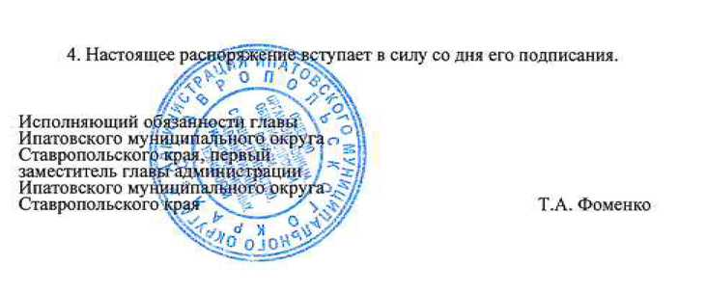

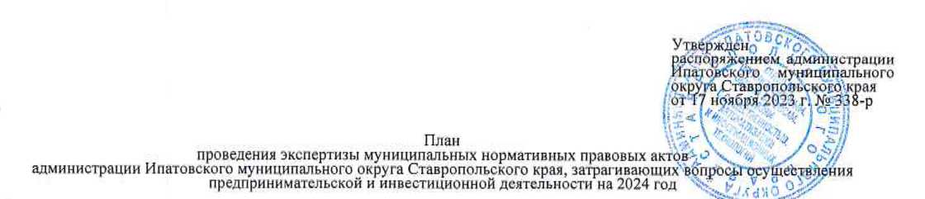

|  |  |  |  |  |  |  |  |
| --- | --- | --- | --- | --- | --- | --- | --- |
| N п/п | Наименование муниципально­го нормативного правового ак­та, его отдельные положения | Заявители, направившие предложения о проведе­нии экспертизы | Дата начала экспертизы | Дата начала публичных консультаций | Дата окончания публичных кон­сультаций | Срок за­вершения экспертизы | Ответственный ис­полнитель |
| 1 | 2 | 3 | 4 |  | 5 | 6 | 7 |
| 1, | 1 Установление администрации Ипатовского городскою округи Ставропольскою края ОТ 28 де­кабря 2017 г, № 12 «Об утвер­ждении порядка предоставления грантов за счет средств бюджета Ипатовского городского округа Ставропольского края субъектам малого и среднею предпринима­тельства» | Отдел экономического раз­вития администрации Ипа- говского муниципальною округа Ставропольского края | 12.02.2024 г. | 19.02,2024 г. | 19.03.2024 г. | 12.04.2024 г, | Начальник отдела эко­номическою развития адм инистрации И натов­ского муниципального округа Ставропольского края |